**USER MANUAL**

**APLIKASI MOBILE**



**PARALEL : A**

ASKARA RADITYA 17081010070

BAREP J. A. I. NAHUSULY 17081010095

**DOSEN PENGAMPU :**

EKA PRAKARSA M, ST, M.KOM

**PROGRAM STUDI TEKNIK INFORMATIKA**

**FAKULTAS ILMU KOMPUTER**

**UNIVERSITAS PEMBANGUNAN NASIONAL “VETERAN”**

**JAWA TIMUR**

**2019**

**PENJELASAN UMUM**

Aplikasi pemrograman mobile sederhana ini merupakan sebuah kreasi kelompok kami dalam meciptakan sebuah aplikasi yang menarik bagi pecinta otomotif, terutama pada kalangan yang menyegani mobil Porsche. Sesuai dengan nama aplikasi kami, yaitu Porscheist yang diperuntukan bagi mereka yang memiliki ketertarikan untuk melihat keanekaragaman modifikasi mobil porsche yang telah dikenal baik dikalangan *Petrol Head* (penggiat otomotif).

**HASIL PRAKTIKUM**

Aplikasi ini akan digunakan pada device mobile dengan sistem operasi android. Pada tampilan awal terdapat logo porsche, beserta tulisan Porscheist yang terletak di action bar dan di bawah logo porsche. Serta terdapat tombol Go yang berfungsi untuk menuju ke menu selanjutnya.

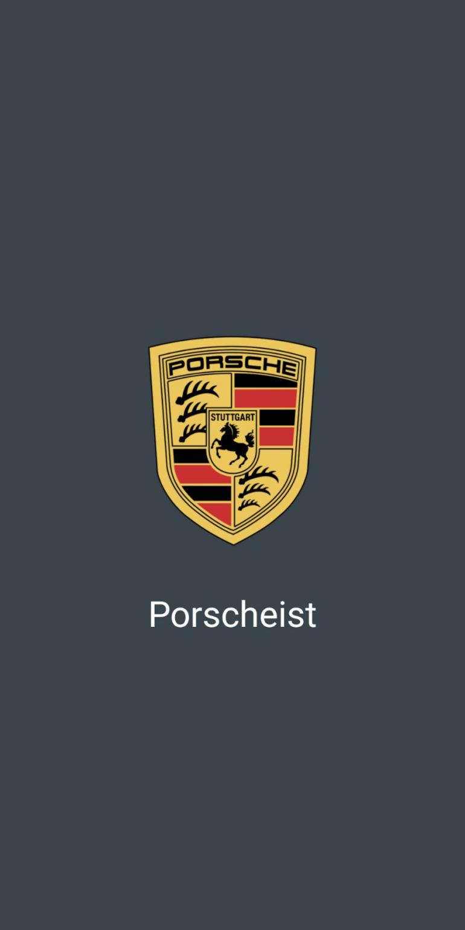

Gambar 1 – Tampilan Splash Screen

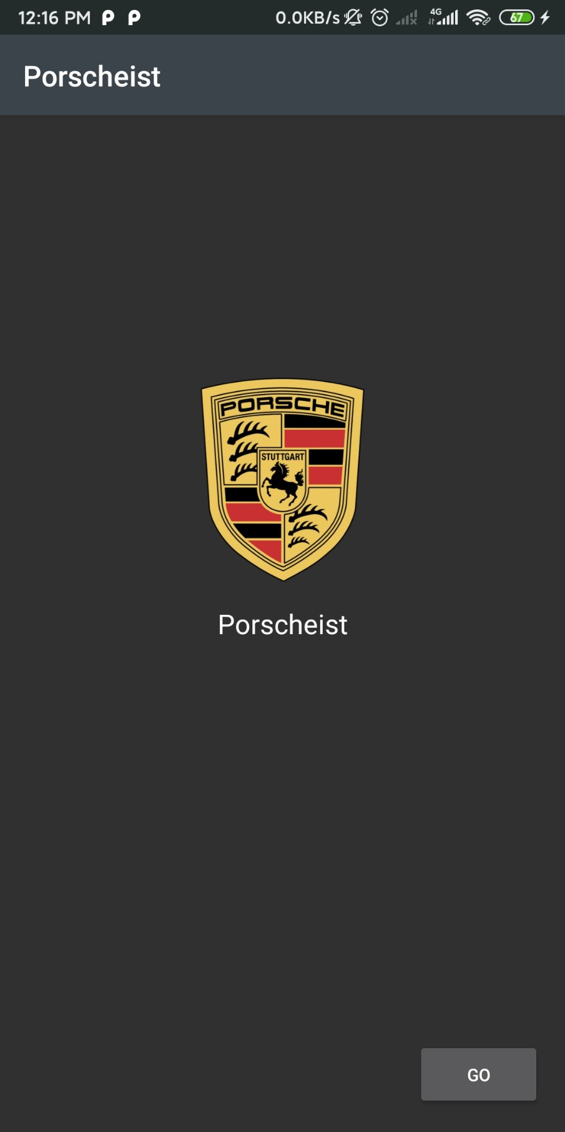

Gambar 2 – Tampilan Awal Aplikasi

Pada menu berikutnya, terdapat list view yang berisikan empat modifikator Porsche ternama yang dapat user pilih.

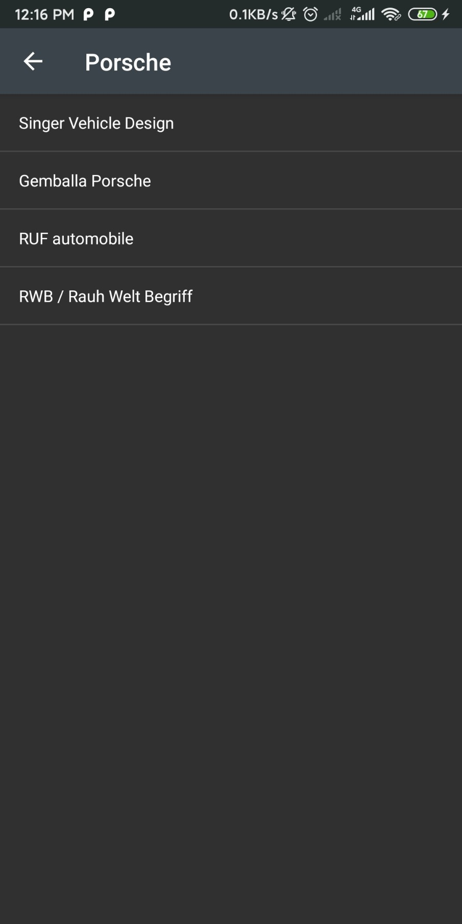

Gambar 3 – Tampilan List View

Apabila user mebuka Singer Vehicle Design, maka tampilan yang muncul adalah informasi yang meliputi tentang rumah modifikasi Singer, dimana user dapat membaca informasi yang tersedia, serta sudah ditambahkan fitur scrollview yang memudahkan user, Gambar (Image) pada activity bersifat dynamic dengan menampilkan slideshow sehingga user dapat mendapat gambaran tentang mobil yang dimaksud .

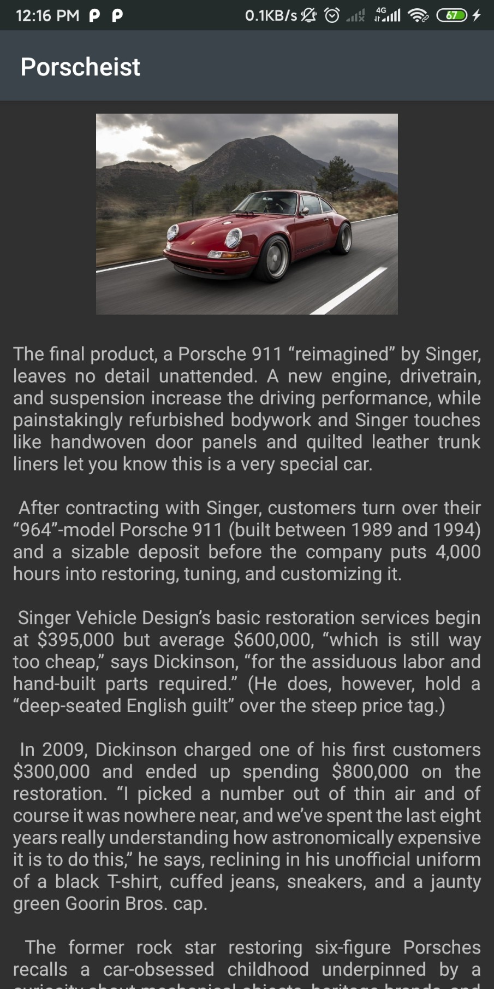

Gambar 4 – Tampilan Scrollview Singer Vehicle Design

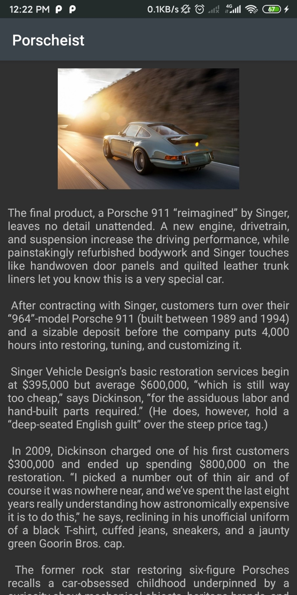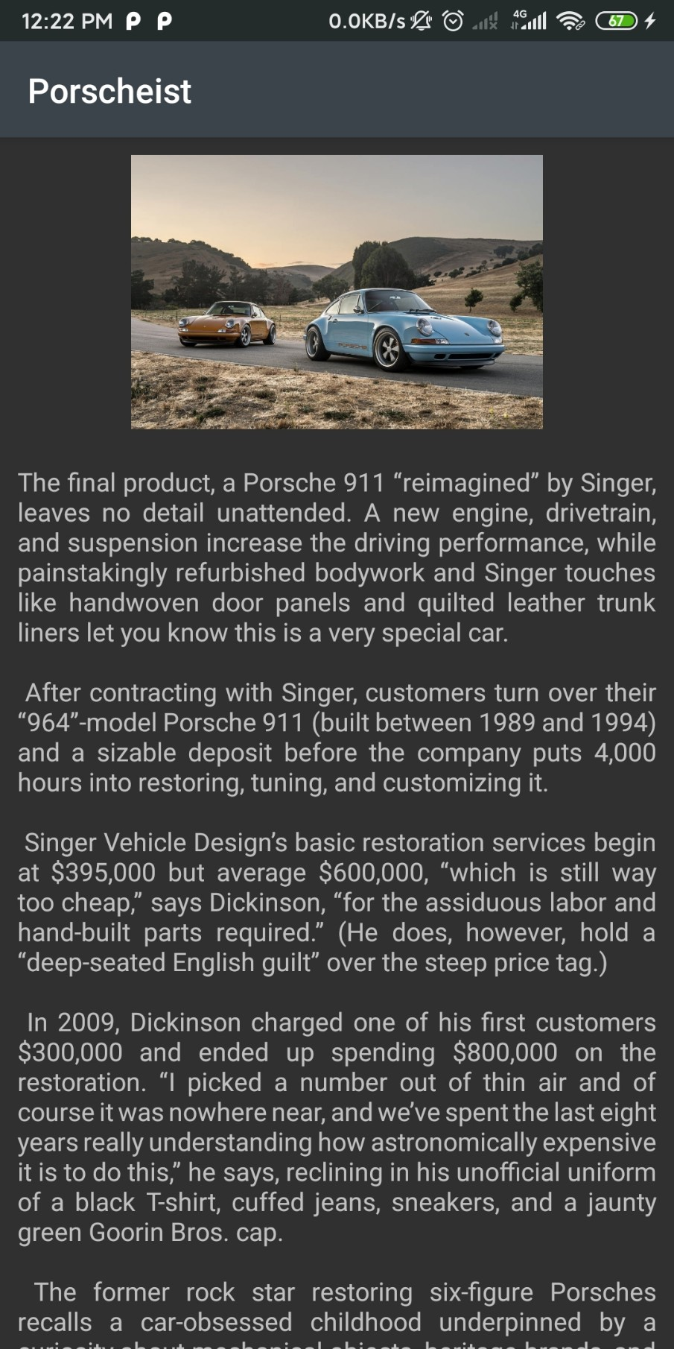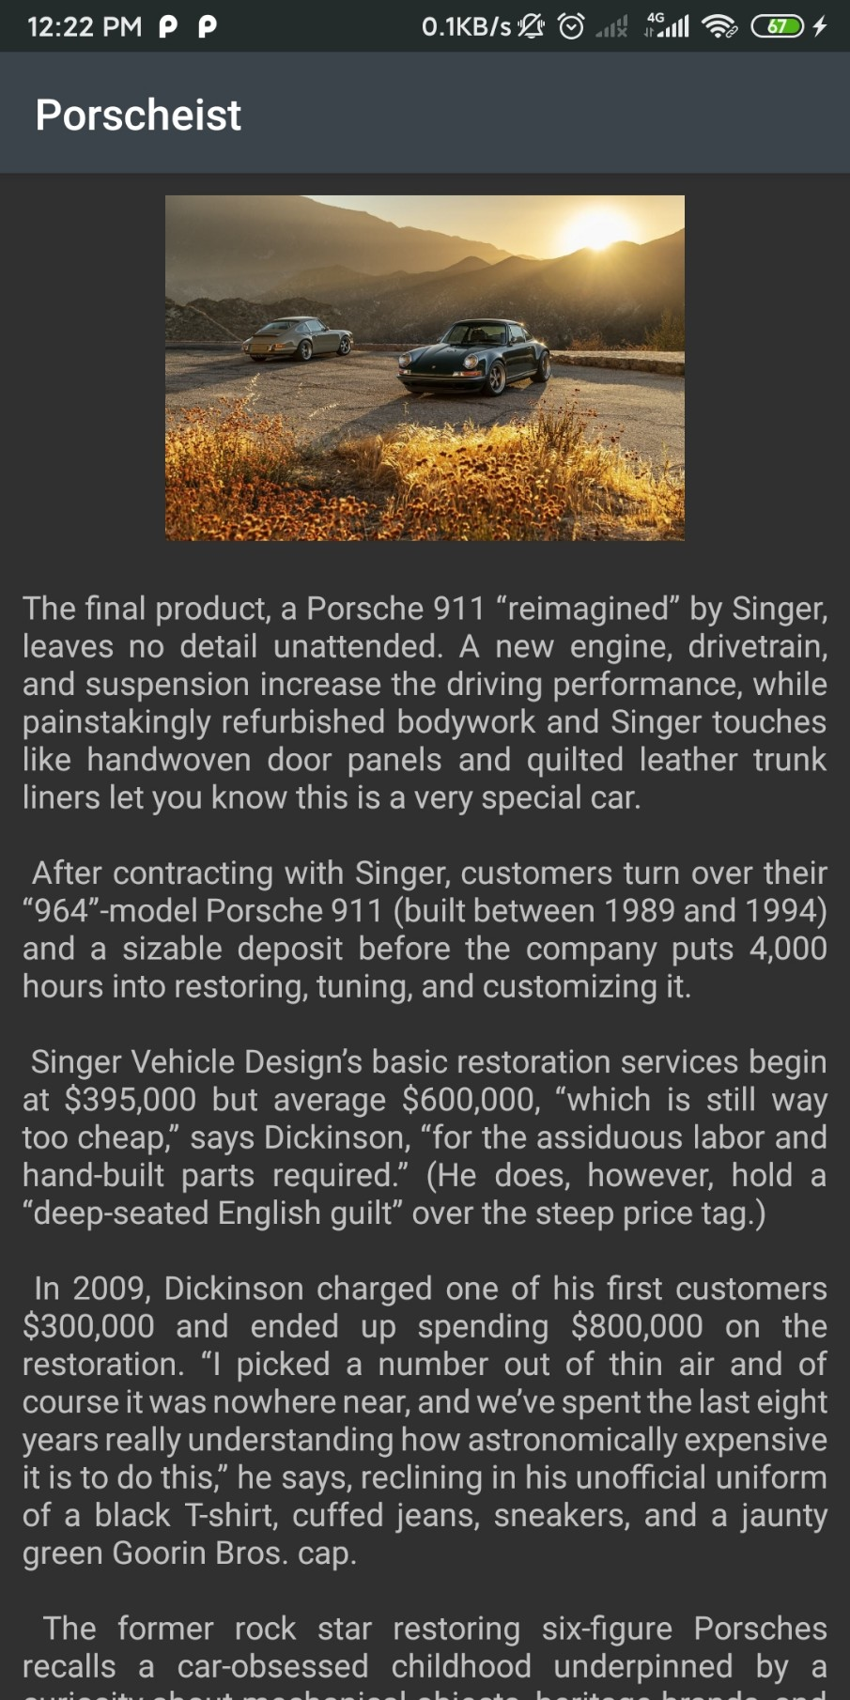

Gambar 5 – Tampilan Slideshow Singer Vehicle Design

User dapat kembali ke menu sebelumnya dengan menekan tombol back pada device masing-masing dan memilih menu lain nya. Sama seperti tampilan menu Singer, tampilan pada Gemballa menggunakan fitur Linear Layout dan Scrollview.

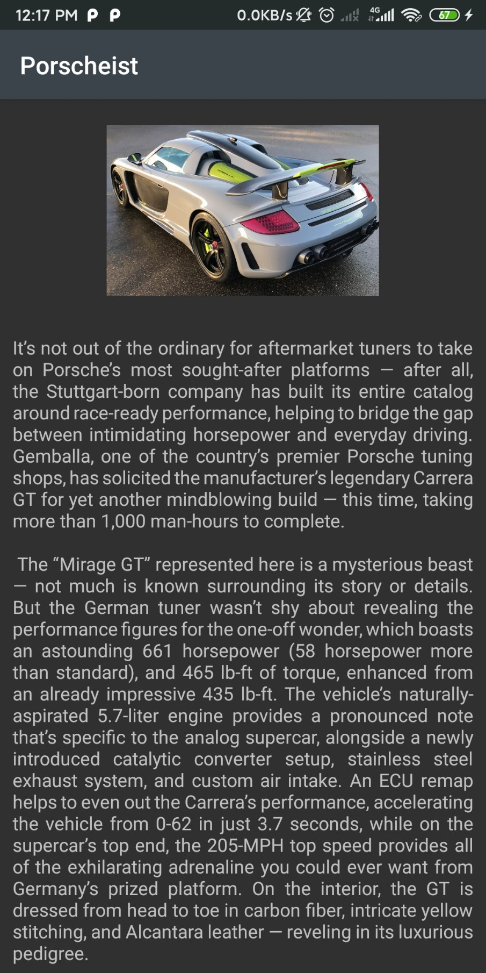

Gambar 6 – Tampilan Scrollview Gemballa

User dapat kembali ke menu sebelumnya dengan menekan tombol back pada device masing-masing dan memilih menu lain nya. Sama seperti tampilan menu Singer, tampilan pada RUF menggunakan fitur Linear Layout dan Scrollview.

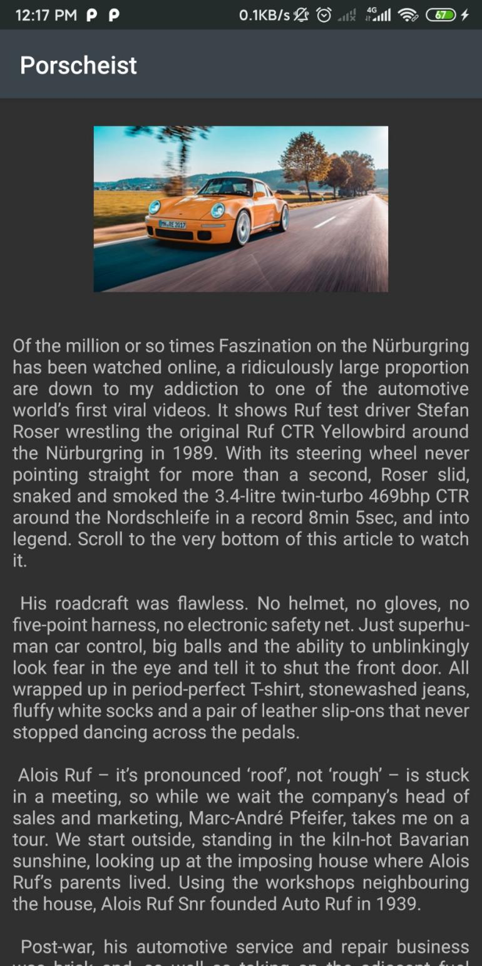

Gambar 7–Tampilan Scrollview RUF

User dapat kembali ke menu sebelumnya dengan menekan tombol back pada device masing-masing dan memilih menu lain nya. Sama seperti tampilan menu Singer, tampilan pada RWB menggunakan fitur Linear Layout dan Scrollview.

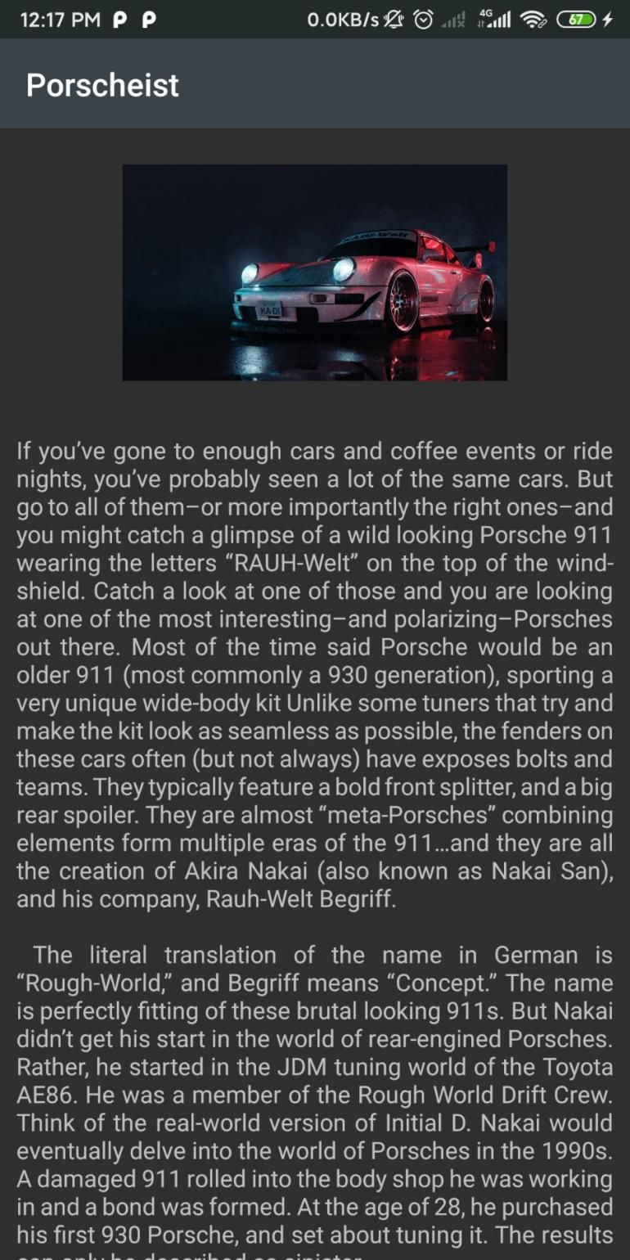

Gambar 8 – Tampilan Scrollview RWB